SIARAN PERS

Samsung SEAO Executive Byline Series:
Mengapa TV Tetap Memiliki Tempat Istimewa di Era Multi-Layar

Oleh Germain Clausse, Vice President, Regional Head of TV/AV/Monitor Business, Samsung Electronics Southeast Asia & Oceania

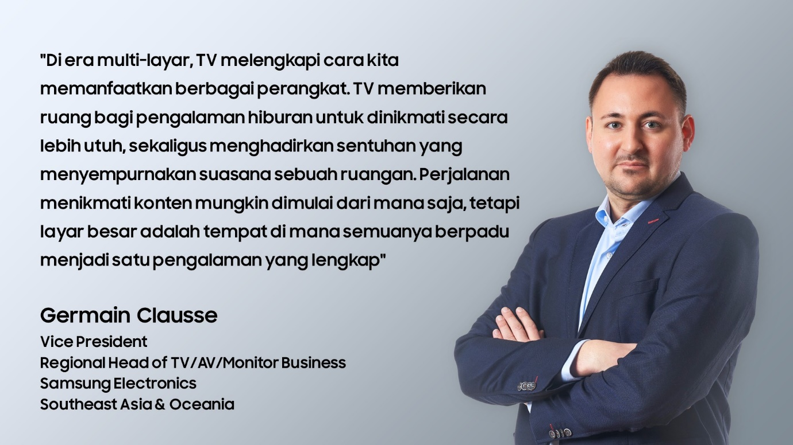

Hiburan tidak lagi terbatas pada satu tempat saja. Saat ini, pengalaman menikmati konten berlangsung di berbagai layar, momen, dan konteks yang berbeda

Sebuah tayangan bisa dimulai dari cuplikan video, trailer yang dibagikan di grup chat, atau rekomendasi yang muncul saat sedang berselancar di media sosial. Ini bukanlah bentuk fragmentasi, melainkan cara menikmati konten yang lazim dilakukan saat ini. Pertanyaan yang lebih menarik bukanlah berapa banyak layar yang kita gunakan, melainkan apa keunggulan masing-masing layar, dan mengapa di tengah begitu banyak pilihan perangkat display yang tersedia bagi konsumen, TV tetap memiliki tempat istimewa dalam cara orang menikmati hiburan di rumah.

Menurut Samsung Southeast Asia and Oceania (SEAO) TV Awareness Survey 2025, sebanyak 65% konsumen di kawasan ini menonton TV setiap hari. Hal ini menunjukkan bahwa meskipun perjalanan menikmati konten kini berlangsung di lebih banyak layar, TV tetap menjadi bagian dari rutinitas sehari-hari di banyak rumah tangga.

Dari Penemuan Konten hingga Pengalaman yang Lebih Imersif
Perangkat mobile memainkan peran penting dalam perjalanan menikmati konten. Perangkat ini selalu berada dalam jangkauan pengguna, sehingga cocok untuk menemukan konten baru, menikmati tayangan singkat, berbagi di media sosial, serta menikmati hiburan saat bepergian.

Di saat yang sama, ada momen-momen tertentu yang lebih ideal dinikmati melalui layar besar. TV menghadirkan skala visual yang lebih luas, kenyamanan yang lebih baik, serta pengalaman kebersamaan yang membuat hiburan di rumah terasa lebih hidup dan imersif.

Sebagai contoh, menonton pertandingan olahraga secara langsung di layar besar dapat menghadirkan atmosfer stadion langsung ke ruang keluarga. Dengan fitur AI Soccer Mode, kualitas gambar dan suara dioptimalkan secara otomatis sehingga pengguna dapat menikmati setiap momen pertandingan dengan lebih imersif dari kenyamanan rumah mereka. Inilah salah satu alasan mengapa hampir 40% pengguna Smart TV di Asia Tenggara dan Oseania (SEAO) melakukan mirroring, casting, atau streaming dari smartphone ke TV mereka. Data ini menunjukkan bahwa konsumen menghargai fleksibilitas menonton melalui perangkat mobile, sekaligus tetap mengapresiasi pengalaman yang ditawarkan oleh layar besar.

Alih-alih memilih satu layar dibandingkan yang lain, konsumen kini berpindah dengan mulus di antara berbagai perangkat. Perangkat mobile menawarkan mobilitas dan akses instan, sementara TV menghadirkan skala visual yang lebih besar, kenyamanan, dan pengalaman yang lebih imersif.

Cara yang Lebih Cerdas untuk Menikmati Hiburan

Pengalaman menikmati konten saat ini tidak lagi dimulai saat seseorang menyalakan TV. Sering kali, perjalanan tersebut berawal dari perangkat lain sebelum akhirnya berlanjut ke layar TV. Di sinilah peran Smart TV menjadi penting, yaitu menghadirkan transisi yang mulus, intuitif, dan terhubung secara konsisten di setiap tahap pengalaman menonton.

Karena itu, interface pengguna sama pentingnya dengan kualitas layar itu sendiri. Pengguna perlu dapat berpindah dengan mudah antara berbagai konten hiburan, aplikasi, dan pengalaman yang tersedia tanpa hambatan.

Samsung One UI Tizen mencerminkan perubahan ini dengan menghadirkan pengalaman hiburan yang lebih mudah dan nyaman untuk dinavigasi sehari-hari. Pengguna dapat mengakses aplikasi dengan mudah, menyesuaikan tampilan layar utama, melakukan streaming konten, serta menikmati pengalaman gaming melalui berbagai fitur pintar yang terintegrasi. Hasilnya adalah pengalaman menonton TV yang terasa lebih intuitif, personal, dan terhubung. Dengan dukungan pembaruan sistem operasi hingga tujuh tahun, TV Samsung juga dirancang untuk tetap relevan dalam jangka panjang, melalui peningkatan keamanan serta optimalisasi performa yang terus diperbarui dari waktu ke waktu.

Selain itu, Samsung Smart TV dirancang untuk mendukung cara pengguna berpindah antarperangkat dalam menikmati konten. Pengguna dapat dengan mudah melakukan mirroring konten dari smartphone ke TV, memanfaatkan fitur Multi View untuk menampilkan tayangan TV dan konten dari perangkat mobile secara bersamaan, menampilkan foto-foto pribadi di layar TV, hingga menggunakan smartphone sebagai remote control.

Tempat Momen Menjadi Lebih Hidup

Ketika perjalanan menikmati konten akhirnya sampai ke TV, kualitas layar menjadi faktor yang menentukan bagaimana momen tersebut dirasakan. Di sinilah kualitas gambar, suara, dan kecerdasan teknologi bekerja bersama untuk menghadirkan pengalaman yang lebih menyeluruh.

Fitur-fitur seperti Glare Free, HDR10+, dan Object Tracking Sound+ (OTS+) turut membentuk pengalaman menikmati hiburan di layar besar. Misalnya, baik saat terkena cahaya matahari maupun pencahayaan dalam ruangan, teknologi anti-silau (anti-glare) Samsung yang canggih mampu mengurangi pantulan hingga tingkat yang nyaris tidak terlihat, sehingga pengalaman menonton tetap jernih, nyaman, dan bebas gangguan. Sementara itu, HDR10+ menghadirkan detail yang lebih kaya, mulai dari area bayangan yang gelap hingga sorotan yang terang, sehingga setiap adegan terasa lebih hidup dan imersif. Di sisi lain, OTS+ membantu membuat suara mengikuti pergerakan objek di layar, menciptakan pengalaman audio yang lebih mendalam dan realistis.

Samsung Vision AI menambahkan lapisan kecerdasan baru dengan memungkinkan pengalaman menonton TV beradaptasi secara lebih cerdas terhadap konten dan lingkungan sekitar. Melalui fitur seperti AI Customization Mode, AI Optimized Mode, dan AI Sound Controller, TV dapat meningkatkan detail visual, menyempurnakan kualitas audio, serta menyesuaikan pengaturan secara otomatis agar lebih sesuai dengan konten yang sedang ditonton dan kondisi ruang tempat TV digunakan.

Hasilnya, film terasa lebih sinematik dengan pencahayaan, bayangan, dan warna yang memiliki dimensi lebih kaya. Tayangan olahraga langsung terasa lebih hidup karena pergerakan gambar dan suara mampu menghadirkan atmosfer pertandingan lebih dekat ke ruang keluarga. Pengalaman bermain gim pun menjadi lebih imersif ketika layar mampu mengikuti setiap aksi dengan mulus dan responsif. Pada akhirnya, TV terbaik bekerja tanpa terasa mencolok, secara halus menyempurnakan pengalaman menonton sehingga pengguna dapat tetap fokus menikmati konten dan larut dalam setiap momen yang ditampilkan.

Pada model TV yang mendukung Vision AI Companion, pengguna dapat dengan mudah mengakses informasi terkait dan rekomendasi konten, mengaktifkan peningkatan kualitas gambar dan suara berbasis AI, serta membuka berbagai aplikasi dan fitur AI langsung dari TV hanya dengan menekan tombol AI atau menahan tombol Home pada remote control. Ketersediaan fitur Vision AI Companion dapat berbeda tergantung pada model TV yang digunakan.
Perjalanan menikmati konten tidak harus berakhir ketika tayangan selesai. Samsung The Frame memperluas peran TV melampaui fungsi hiburan dengan memungkinkan layar tetap menjadi bagian yang menyatu dengan interior ruangan saat tidak digunakan.

The Frame dapat menampilkan berbagai karya seni ternama yang mengubah layar TV menjadi galeri pribadi, mencerminkan selera pengguna sekaligus melengkapi estetika ruangan. Melalui Samsung Art Store, pengguna dapat mengakses lebih dari 5.000 karya seni dari seniman dan institusi terkenal dunia, dengan koleksi yang terus berkembang dan diperbarui mencakup berbagai genre serta tema.

Kolaborasi terbaru mencakup kemitraan dengan San Francisco Museum of Modern Art, yang menghadirkan karya-karya ikonis dari seniman seperti Diego Rivera dan Piet Mondrian langsung ke dalam rumah pengguna. Selain itu, Art Basel Hong Kong 2026 Collection juga menampilkan karya dari seniman kontemporer, baik yang sedang naik daun maupun yang telah mapan, menghadirkan energi dan kreativitas dunia seni ke dalam ruang hidup sehari-hari.

Hal ini menjadikan The Frame lebih dari sekadar layar untuk menonton konten. TV ini menjadi bagian dari cara pengguna menata ruang mereka sekaligus menikmati karya seni sebagai salah satu bentuk hiburan yang dapat dinikmati setiap hari.

Layar yang Tepat untuk Setiap Momen

Perjalanan menikmati konten saat ini tidak bergantung pada satu layar yang harus melakukan segalanya. Sebaliknya, pengalaman terbaik tercipta ketika setiap layar menjalankan perannya pada momen yang tepat. Perangkat mobile membantu memulai perjalanan tersebut melalui penemuan konten, akses instan, dan momen-momen spontan. Sementara itu, TV menjadi tempat di mana pengalaman tersebut berkembang menjadi lebih fokus, imersif, dan benar-benar terasa hadir.

Di era multi-layar, TV melengkapi cara kita menggunakan berbagai perangkat. TV memberikan ruang bagi pengalaman hiburan untuk dinikmati secara lebih utuh, sekaligus menghadirkan kehadiran yang dapat memperkaya suasana sebuah ruangan. Perjalanan menikmati konten mungkin dimulai dari mana saja, tetapi layar besar adalah tempat di mana semuanya berpadu menjadi satu pengalaman yang menyeluruh.

-o0o-
Tentang Samsung Electronics Co., Ltd.
Samsung menginspirasi dunia dan membentuk masa depan melalui ide dan teknologi yang transformatif. Perusahaan ini mendefinisikan ulang dunia TV, digital signage, smartphone, wearable, tablet, peralatan rumah tangga, dan sistem jaringan, serta memori, sistem LSI, dan foundry. Samsung juga mengembangkan teknologi pencitraan medis, solusi HVAC, dan robotika, sekaligus menghadirkan produk otomotif dan audio inovatif melalui Harman. Dengan ekosistem SmartThings, kolaborasi terbuka dengan berbagai mitra, dan integrasi AI di seluruh portofolio, Samsung menghadirkan pengalaman konektivitas yang cerdas dan mulus. Untuk berita terbaru, kunjungi Samsung Newsroom di news.samsung.com.

For More Information:
Fia Handayani  Public Relations Manager  Samsung Electronics Indonesia  Email: f.handayani@samsung.com | Binar Sekar Kinasih  Associate PR Manager  Senyata PR  Email: samsung@pr-teamsenyata.com

Samsung 2025 SEAO TV Awareness Survey, melibatkan 2.000 responden di delapan pasar Asia Tenggara dan Oseania (SEAO). Survei dilakukan pada November 2025.
Ketersediaan dan performa fitur dapat berbeda tergantung pada konten yang ditonton serta aplikasi yang digunakan. Fitur dan ketersediaannya juga dapat bervariasi menurut model perangkat dan wilayah.
Samsung 2025 SEAO TV Awareness Survey, melibatkan 2.000 responden di delapan pasar Asia Tenggara dan Oseania (SEAO). Survei dilakukan pada November 2025.
One UI Tizen: Konten dan layanan dapat berbeda menurut wilayah dan dapat berubah tanpa pemberitahuan sebelumnya. Pengguna harus menyetujui Syarat dan Ketentuan Smart Hub serta Kebijakan Privasi sebelum menggunakan layanan. Beberapa konten dan layanan memerlukan registrasi serta langganan. Diperlukan akun Samsung untuk mengakses fitur tertentu.
Pembaruan Tizen OS akan didukung hingga 7 tahun sejak tahun peluncuran untuk TV yang dirilis pada tahun 2026. Perlu diperhatikan bahwa pembaruan ini tidak mencakup peningkatan performa perangkat keras, fitur yang bergantung pada hardware, maupun daya tahan TV. Fitur yang diperbarui dapat berbeda tergantung pada spesifikasi dan model perangkat. Diperlukan koneksi internet untuk menerima pembaruan, dan biaya penggunaan data dapat berlaku. Karena keterbatasan spesifikasi perangkat keras, dukungan pembaruan OS hingga 7 tahun hanya berlaku untuk TV Samsung yang dirilis setelah tahun 2023. Oleh karena itu, cakupan dukungan dapat berbeda tergantung pada model, wilayah, tahun peluncuran produk, dan faktor lainnya.
Fitur dan ketersediaannya dapat berbeda tergantung pada model perangkat dan wilayah pemasaran.
Model yang didukung dapat berbeda tergantung pada fitur yang digunakan.
Samsung Vision AI Companion telah terintegrasi di hampir seluruh jajaran TV Samsung tahun 2026 dan 2025, termasuk lini Micro RGB, OLED, Neo QLED, Mini LED TV, The MovingStyle, serta Smart Monitor. Namun, ketersediaan fitur Vision AI Companion dapat berbeda tergantung pada pasar dan model perangkat.
Fitur tersedia pada model dan wilayah tertentu. Ketersediaan, fitur yang didukung, serta antarmuka pengguna dapat berbeda tergantung pada negara, wilayah, model, dan kondisi penggunaan. Perintah suara mendukung bahasa Inggris, Prancis, Spanyol, Portugis, Jerman, Italia, dan Korea, namun tidak semua aksen, dialek, atau ekspresi dapat dikenali. Fitur ini menghasilkan konten yang dibuat oleh AI, sehingga akurasi hasil tidak dijamin dan pengguna disarankan untuk memverifikasi informasi yang ditampilkan. Diperlukan remote Bluetooth tertentu (dijual terpisah pada beberapa model). Remote bawaan pada sebagian model tidak mendukung pengenalan suara. Fitur ini memerlukan Mobile Quick Remote atau remote Bluetooth yang dibeli secara terpisah. Fitur dapat diakses melalui tombol AI, atau dengan menekan dan menahan tombol Home pada remote control yang tidak memiliki tombol AI khusus.
Memerlukan langganan berbayar. Akun Samsung diperlukan untuk mengakses layanan pintar berbasis jaringan, termasuk aplikasi streaming dan fitur pintar lainnya. Perangkat terpisah seperti komputer, smartphone, atau perangkat lain yang terhubung mungkin diperlukan untuk membuat atau masuk ke Akun Samsung (gratis untuk diunduh dan dibuat). Tanpa masuk ke Akun Samsung, pengguna hanya dapat menggunakan koneksi perangkat eksternal (misalnya melalui HDMI) serta siaran TV terestrial/over-the-air (khusus untuk TV yang dilengkapi tuner).

